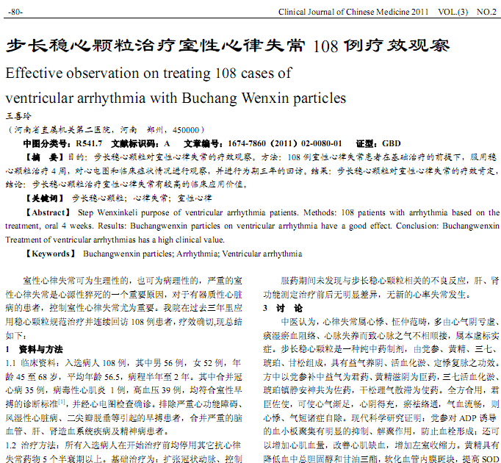
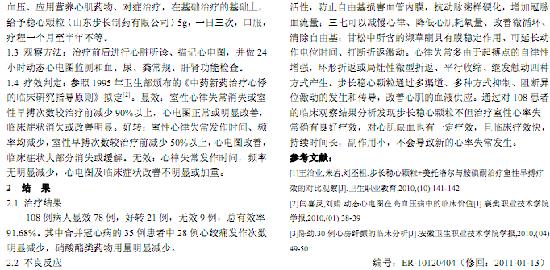
相似文献：
心律失常的中医治疗 |  |  |  | 115-115
 | 温补心肾、活血复脉法治疗缓慢性心律失常的临床研究 |  |  |  | 35-36

